Warszawa, 6 maja 2019 r.
Informacja Prasowa

Dofinansowanie na kolejne projekty dotyczące wymiany pieców
Zarząd Województwa Mazowieckiego zwiększył kwotę dotacji dla konkursu o dofinansowanie wymiany pieców. Dzięki tej decyzji, kolejne 40 projektów doczeka się realizacji. Dofinansowanie wyniesie w sumie ponad 49 mln zł z Regionalnego Programu Operacyjnego Województwa Mazowieckiego 2014-2020 oraz budżetu państwa. Łącznie w konkursie wsparcie unijne otrzyma 47 projektów z tego zakresu. Konkurs przeprowadziła Mazowiecka Jednostka Wdrażania Programów Unijnych.
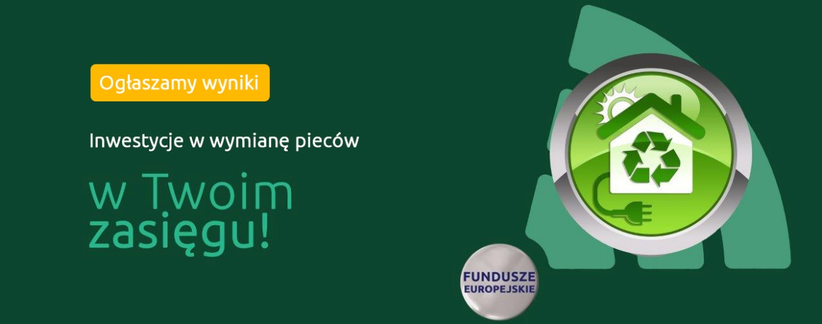
Miliony z UE na walkę ze smogiem
Kolejni beneficjenci otrzymają unijne wsparcie na wymianę starych, nieefektywnych energetycznie pieców na bardziej przyjazne dla środowiska i zdrowia mieszkańców. Przestarzałe energetycznie piece są jedną z przyczyn złego stanu powietrza w sezonie grzewczym. Dlatego fundusze z programu regionalnego przeznaczane są na wymianę takich urządzeń. O środki mogły ubiegać się samorządy, ich związki i stowarzyszenia, a także samorządowe jednostki organizacyjne.
Konkurs na wymianę pieców cieszył się bardzo dużym zainteresowaniem. Nadal możliwe jest staranie się o dotacje na wymianę urządzeń grzewczych. Aktualnie do 7 czerwca trwa konkurs w tym zakresie. – powiedział Mariusz Frankowski Dyrektor Mazowieckiej Jednostki Wdrażania Programów Unijnych.
W wyniku rozstrzygniętego konkursu 47 projektów uzyska w sumie 49 mln zł dofinansowania z UE i środków krajowych. Ze wsparcia skorzystają: Gmina Joniec, Gmina Magnuszew, Gmina Pokrzywnica, Gmina Korczew, Gmina Baboszewo, Gmina Tłuszcz, Gmina Szydłowiec, Gmina Repki, Miasto i Gmina Drobin, Gmina Brańszczyk, Miasto Mińsk Mazowiecki, Gmina Opinogóra Górna, Gmina Grodzisk Mazowiecki, Gmina Lesznowola, Gmina Leszno, Miasto Ząbki, Gmina Karniewo, Gmina Chynów, Gmina Sadowne, Gmina Załuski, Miasto Ostrołęka, Gmina Jedlnia-Letnisko, Gmina Dębe Wielkie, Gmina Miasto Sochaczew, Gmina Miasto Płońsk, Gmina Płońsk, Gmina Nadarzyn, Gmina Szczutowo, Gmina Myszyniec, Gmina Iłża, Gmina Raszyn, Gmina Młodzieszyn, Gmina Miejska Legionowo, Gmina Kampinos, Miasto Podkowa Leśna, Gmina Jasieniec, Gmina Sarnaki, Gmina Słupno, Gmina Sierpc, Gmina Czerwonka, Gmina Rybno, Gmina Dzierzgowo, Gmina Nowe Miasto, Gmina Zawidz, Gmina Naruszewo, Gmina Bodzanów i Gmina Mochowo.
Lista rankingowa projektów dofinansowanych w konkursie z działania 4.3.1 Ograniczanie zanieczyszczeń powietrza i rozwój mobilności miejskiej, typ projektów: Ograniczenie „niskiej emisji”, wymiana urządzeń grzewczych.
Kolejne możliwości zdobycia dofinansowania
Do początku czerwca trwa kolejny konkurs, w którym można ubiegać się o fundusze na wymianę starych kotłów, pieców i innych urządzeń grzewczych w domach jednorodzinnych i wielorodzinnych. To także wsparcie w wymianie źródeł ciepła w budynkach użyteczności publicznej. Dodatkowo, w ramach projektu można zaplanować m.in.: podłączenie budynku do sieci ciepłowniczej lub chłodniczej, przeprowadzenie termomodernizacji, budowę instalacji odnawialnych źródeł energii, czy wymianę czujników tlenku węgla, co zwiększy bezpieczeństwo mieszkańców. Dofinansowanie projektów wyniesie do 1,5 mln zł. O fundusze mogą ubiegać się samorządy, ich związki i stowarzyszenia, samorządowe jednostki organizacyjne, spółdzielnie i wspólnoty mieszkaniowe, czy TBS-y.

O RPO WM
Mazowsze ma do dyspozycji ponad 8 mld zł z Regionalnego Programu Operacyjnego Województwa Mazowieckiego 2014-2020 skierowane głównie do samorządów, przedsiębiorców, sektora naukowego i pozarządowego. Szczegółowe informacje o możliwościach pozyskania unijnego dofinansowania dostępne są na stronie www.funduszedlamazowsza.eu w zakładce Zobacz ogłoszenia i wyniki naborów wniosków. Za ogłaszanie konkursów odpowiada Mazowiecka Jednostka Wdrażania Programów Unijnych oraz Wojewódzki Urząd Pracy w Warszawie. Dotychczas ogłoszono ponad 170 konkursów i naborów pozakonkursowych, a unijne dofinansowanie projektów przekroczyło 6 mld zł.

Gdzie szukać informacji?
Zapraszamy do kontaktu z ekspertami z Głównego Punktu Informacyjnego Funduszy Europejskich zlokalizowanego w siedzibie MJWPU w Warszawie lub jednego z Lokalnych Punktów Informacyjnych w Siedlcach, Płocku, Ciechanowie, Radomiu i Ostrołęce.
Zachęcamy do zapisania się do newslettera Regionalnego Programu Operacyjnego Województwa Mazowieckiego 2014-2020 (najważniejsze informacje o konkursach, szkoleniach, spotkaniach informacyjnych, dofinansowanych projektach), a także do systemu powiadomień o aktualnych naborach.
Kontakt dla mediów:
Agnieszka Czachorowska - Jakoniuk
Wydział Informacji i Szkoleń Beneficjentów
Mazowiecka Jednostka Wdrażania Programów Unijnych
tel. 22 542 24 36
e-mail: media@mazowia.eu

